微信平台后台操作说明

**门店模块**



版权所有

2018/01/30

**目 录**

第1章概述 4

1.1 目的 4

1.2 注意事项 4

第2章 单个新建门店及数据的维护 5

2.1 单个新建门店 5

2.1.1 门店名称 5

2.1.2 门店编码 6

2.1.3 城市编码、地址及定位 6

2.1.4 门店图片 7

2.1.5 联系电话 7

2.1.6 营业时间 8

2.1.7 送货时间 8

2.1.8 门店介绍 8

2.1.9 医保刷卡 9

第3章 批量新建门店及批量维护数据 10

3.1 批量新建门店 10

3.2 维护表格数据 11

3.2.1 从ERP中下载门店数据表格 11

3.2.2 填写数据 11

3.2.3 调整表格的格式 11

3.2.4 批量导入门店 12

3.3 门店的编辑 13

3.4 门店删除 13

3.5 下载二维码 14

# 概述

## 目的

维护门店数据是后台关联商店数据数据编辑的前提。门店有具体的位置，有商品，有员工，维护了门店数据，便于顾客了解该门店的相关信息。

## 注意事项

微信平台维护门店数据的目的是推广会员卡时记录绩效以及便于员工登陆药师端，查看附近门店。

门店的编码必须为ERP软件中设置的门店编码相同，便于之后的同步以及数据的维护。

# 单个新建门店及数据的维护

## 单个新建门店

进入微信平台----点击左侧的门店设置----进入门店设置页面点击创建门店，然后点击单个创建门店。

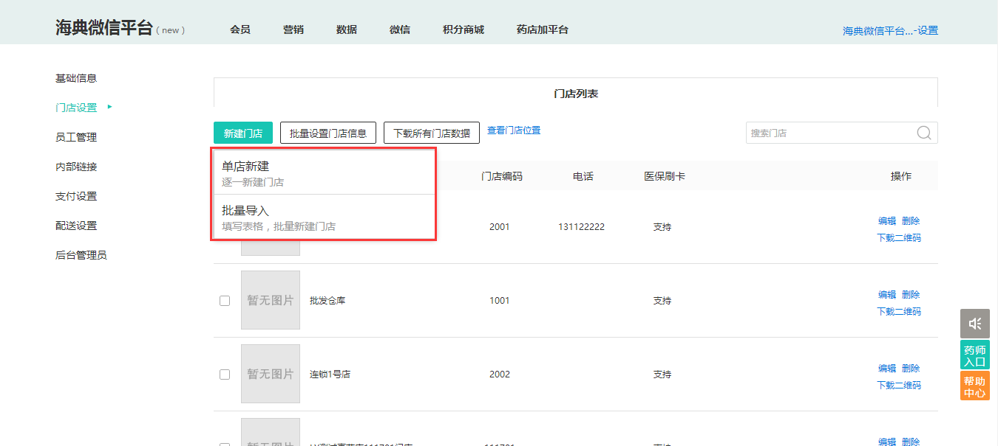

### 门店名称

【新建门店】→【门店名称】门店的名称填写简称，否则太长会显示不全。

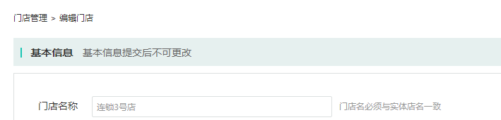

### 门店编码

【新建门店】→【门店编码】，填写门店编码，必须与 ERP 中的门店编码一致。否则后期同步各项数据都可能出错。如果是客户自己来维护门店数据，不知道门店编码，联系会使用 ERP（即海典软件）的同事，让其导出一份门店资料，告知需要包含门店编码。



### 城市编码、地址及定位

【新建门店】→【城市编码】，填写好省份、城市、区及下方详细的地址，然后点击右侧的搜索标注，地址的定位会在下方地图上显示出来。搜索标注如果在地图上显示的不准确，需要在地图上手动标注定位，然后点击“导入门店地址”。如下图

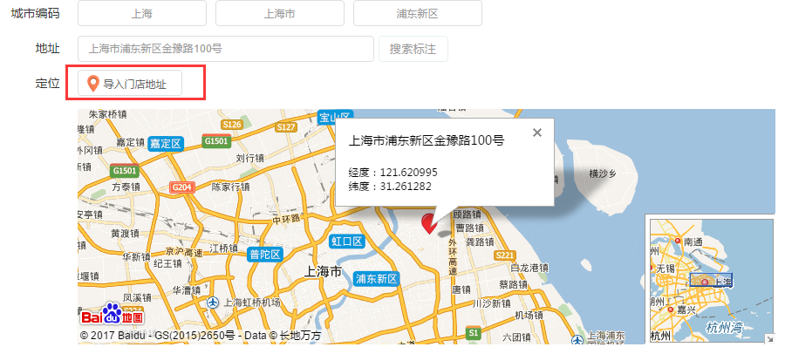

### 门店图片

【新建门店】→【门店图片】，图片尺寸不低于800*800 像素。横宽比例 1:1 ，点击编辑按钮，上传你的门店图片。

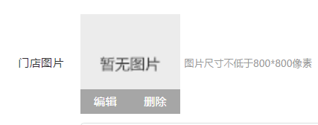

### 联系电话

【新建门店】→【联系电话】，填写门店的联系电话，可填写手机号或固定电话。固定电话需要加区号；区号/分机号均用"-"连接。如下图：

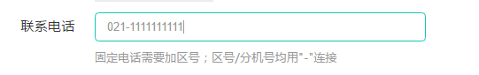

### 营业时间

【新建门店】→【营业时间】，设置为0:00到23：00为24小时营业。



### 送货时间

【新建门店】→【送货时间】，对于支持送货上门的门店，在门店支持中选择送货上门，然后设置支持送货上门的时间段。超出该时间段，顾客下单前，会提示已超出配送时间次日配送。



### 门店介绍

【新建门店】→【门店介绍】，填写关于品牌或者门店的介绍。

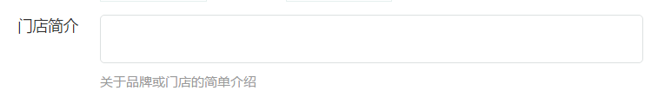

### 医保刷卡

【新建门店】→【医保刷卡】，微商城中购物都是不支持医保刷卡的。此处只是一个展示，告诉顾客该门店线下是否支持医保刷卡。



点击下方的提交按钮 ，单个门店新建完毕，新建完毕的门店可以在微信平台后台的【门店设置】-【所有门店】查看到。

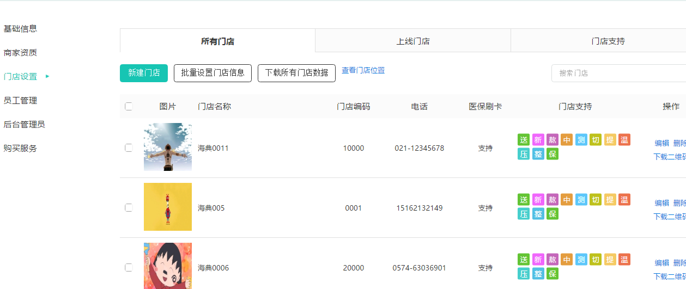

# 批量新建门店及批量维护数据

## 批量新建门店

【门店设置】-【新建门店】-【批量导入】对于门店数量较多的商家，建议批量上传门店。批量上传门店后，部分数据可以直接通过导入模板来维护。进入批量导入界面之后，点击下方【门店信息Excel表格格式】下载保存在你的电脑里。

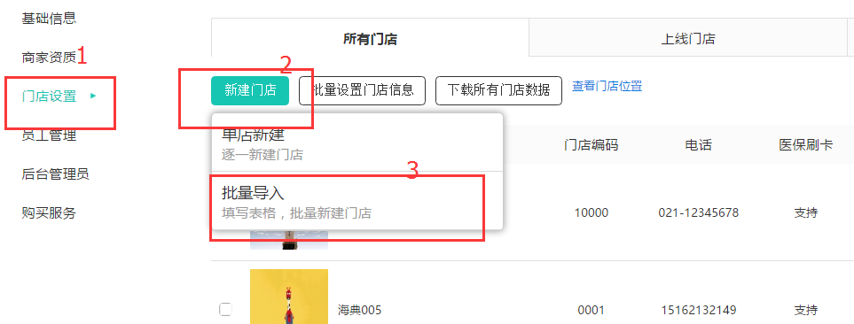

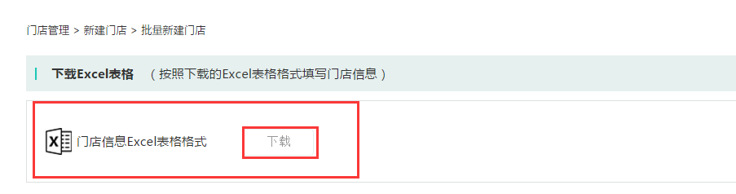

## 维护表格数据

### 从ERP中下载门店数据表格

建议连锁的运营人员直接联系使用 ERP 的同事下载一份带有门店编码的门店数据表。如果不会下载，可联系售后，请教一下。

### 填写数据

将从ERP里导出的表格数据，粘贴到【门店信息Excel表格】对应栏目中。

### 调整表格的格式

从ERP中导入的数据粘贴进【门店信息Excel表格】后，要注意表格的格式：

1门店编码栏填写的下划线不可以删除。

2 表头不可以删除。

3 完成数据填写后，把第2行的模板例子删除。

4 保存表格，退出。



### 批量导入门店

【门店设置】-【新建门店】-【批量导入】-上传Excel表格中的-【批量导入门店】，选中之上一步保存的Excel表格文档（数据填写完毕后的），点击提交按钮，完成表格上传。如下图：

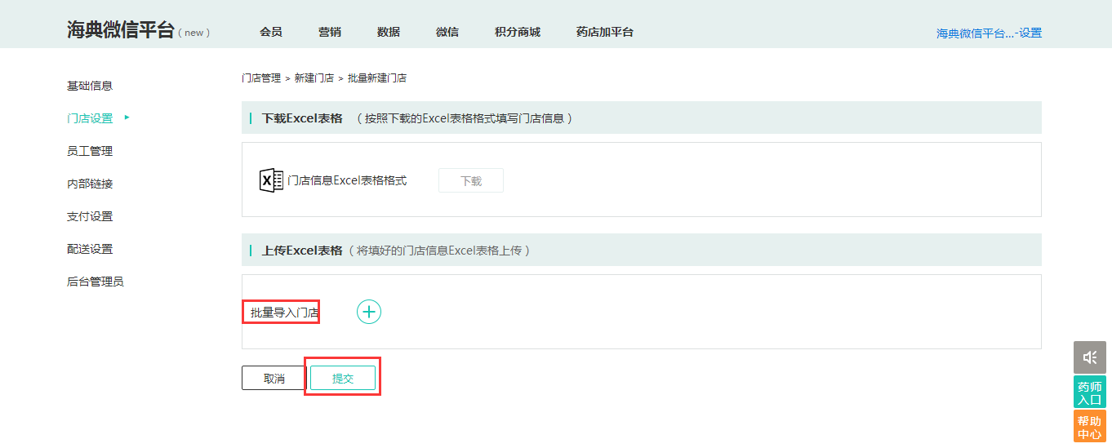上传完成后会提示【添加成功】提示框，如下图： 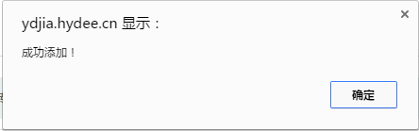

如提上传数据提示失败，则可能是以下几点原因：

1表格内每一项都是必填项，漏填会导致上传失败。

2表格的格式被修改了，不是提供的模板格式。

3表格的名称被修改了。

4门店编码前的下划线没有写。

5表格内的特殊字符使用错误，比如营业时间的“-”被 改成了“—”。

## 门店的编辑

【门店设置】→【所有门店】→【编辑】，进入该门店详情页。具体编辑哪一项，具体项目的功能逻辑，参照第二章“单个新建门店”里的详细说明。

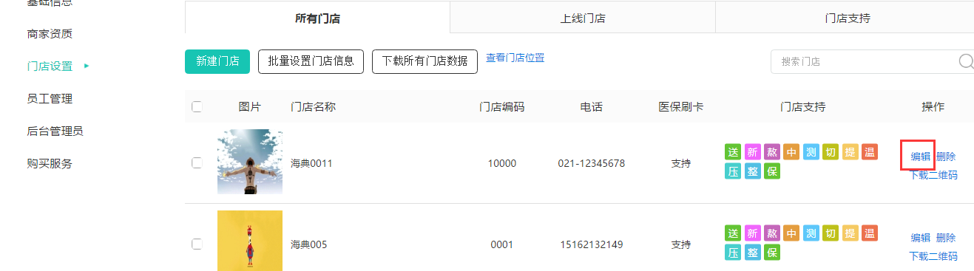

## 门店删除

【门店设置】→【所有门店】→【删除】，对于门店编码填写错误的门店，只能删除重新录入。

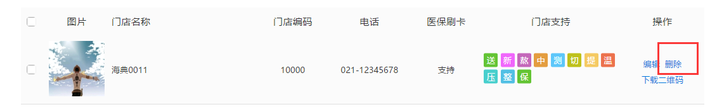

## 下载二维码

【门店设置】→【所有门店】→【下载二维码】，之所以提供下载二维码功能，是因为的会员卡功能，自带记录绩效功能。可以让顾客扫描门店二维码后领取会员卡，后台可以记录每个门店推广了多少会员。

